Министерство образования Красноярского края

краевое государственное бюджетное профессиональное образовательное учреждение

«Красноярский колледж радиоэлектроники и информационных технологий»

**ФОНД ОЦЕНОЧНЫХ СРЕДСТВ**

для проведения текущей и промежуточной аттестации

**ПО УЧЕБНОЙ ДИСЦИПЛИНЕ   
ОП.04. Основы алгоритмизации и программирования**

для студентов специальности 09.02.07 Информационные системы и программирование

г. Красноярск, 2023

Фонд оценочных средств разработан на основе федерального государственного образовательного стандарта среднего профессионального образования по специальности 09.02.07 Информационные системы и программирование и рабочей программы ОП.04 Основы алгоритмизации и программирования

|  |  |
| --- | --- |
| ОДОБРЕНО  Старший методист  ____________ Т. В. Клачкова  «28» сентября 2023 г. | УТВЕРЖДАЮ  Заместитель директора  по учебной работе  ___________ М. А. Полютова  «30» сентября 2023 г. |

РАССМОТРЕНО

на заседании цикловой комиссии укрупненной группы специальностей 09.00.00 Информатика и вычислительная техника №1

Протокол №1 от «­­­­27» сентября 2023 г.

Председатель ЦК __________________ Е.А. Ивашова

АВТОР: Шурубейко А.Д., преподаватель КГБПОУ «ККРИТ»

|  |  |  |
| --- | --- | --- |
|  | СОДЕРЖАНИЕ |  |
|  |  | стр. |
| 1 | ПАСПОРТ ФОНДА ОЦЕНОЧНЫХ СРЕДСТВ | 4 |
| 2 | ОРГАНИЗАЦИЯ КОНТРОЛЯ И ОЦЕНКИ ОСВОЕНИЯ ПРОГРАММЫ УЧЕБНОЙ ДИСЦИПЛИНЫ | 8 |
| 3 | КОНТРОЛЬНО-ОЦЕНОЧНЫЕ СРЕДСТВА ДЛЯ ТЕКУЩЕГО КОНТРОЛЯ | 9 |
| 4 | КОНТРОЛЬНО-ОЦЕНОЧНЫЕ СРЕДСТВА ДЛЯ ПРОМЕЖУТОЧНОЙ АТТЕСТАЦИИ | 16 |
| 5 | ПЕРЕЧЕНЬ ПЕЧАТНЫХ ИЗДАНИЙ, ЭЛЕКТРОННЫХ ИЗДАНИЙ (ЭЛЕКТРОННЫХ РЕСУРСОВ), ДОПОЛНИТЕЛЬНЫХ ИСТОЧНИКОВ | 19 |

1. **ПАСПОРТ ФОНДА ОЦЕНОЧНЫХ СРЕДСТВ**
   1. Область применения

Фонд оценочных средств предназначен для проверки результатов освоения дисциплины ОП.04 «Основы алгоритмизации и программирования» основной профессиональной образовательной программы среднего профессионального образования по специальности 09.02.07 «Информационные системы и программирование».

Фонд оценочных средств позволяет оценить:

**1.1.1. Освоенные умения и усвоенные знания:**

|  |  |
| --- | --- |
| ***Освоенные знания*** | ***Усвоенные умения*** |
| З 1 Понятие алгоритмизации, свойства алгоритмов, общие принципы  построения алгоритмов, основные алгоритмические конструкции. | У 1 Разрабатывать алгоритмы для конкретных задач. |
| З 2 Эволюцию языков программирования, их классификацию, понятие системы  программирования. | У 2 Использовать программы для графического отображения алгоритмов. |
| З 3 Основные элементы языка, структуру программы, операторы и операции,  управляющие структуры, структуры данных, файлы, классы памяти. | У 3 Работать в среде программирования. |
| З 4 Принципы создания технической документации | У 4 Реализовывать построенные алгоритмы в виде программ на конкретном  языке программирования. |
| З 5 Подпрограммы, процедуры, функции | У 5 Оформлять код программы в соответствии со стандартом кодирования. |
|  | У 6 Выполнять проверку, отладку кода программы |

**1.1.2. Освоение общих и профессиональных компетенций по учебной дисциплине:**

ОК 01. Выбирать способы решения задач профессиональной деятельности, применительно к различным контекстам.

ОК 02. Осуществлять поиск, анализ и интерпретацию информации, необходимой для выполнения задач профессиональной деятельности.

ОК 03. Планировать и реализовывать собственное профессиональное и личностное развитие.

ОК 04. Работать в коллективе и команде, эффективно взаимодействовать с коллегами, руководством, клиентами.

ОК 05. Осуществлять устную и письменную коммуникацию на государственном языке с учетом особенностей социального и культурного контекста.

ОК 06. Проявлять гражданско-патриотическую позицию, демонстрировать осознанное поведение на основе традиционных общечеловеческих ценностей.

ОК 07. Содействовать сохранению окружающей среды, ресурсосбережению, эффективно действовать в чрезвычайных ситуациях.

ОК 08. Использовать средства физической культуры для сохранения и укрепления здоровья в процессе профессиональной деятельности и поддержания необходимого уровня физической подготовленности

ОК 09. Использовать информационные технологии в профессиональной деятельности.

ОК 10. Пользоваться профессиональной документацией на государственном и иностранном языке.

ОК 11. Планировать предпринимательскую деятельность в профессиональной сфере.

ПК 4.1 Осуществлять инсталляцию, настройку и обслуживание программного обеспечения компьютерных систем.

ПК 4.2 Осуществлять измерения эксплуатационных характеристик программного обеспечения компьютерных систем.

ПК 5.2 Разрабатывать проектную документацию на разработку информационной системы в соответствии с требованиями заказчика.

ПК 5.6 Разрабатывать техническую документацию на эксплуатацию информационной системы.

ПК 5.7 Производить оценку информационной системы для выявления возможности ее модернизации.

ПК 6.4 Оценивать качество и надежность функционирования информационной системы в соответствии с критериями технического задания.

ПК 6.5 Осуществлять техническое сопровождение, обновление и восстановление данных информационной системы в соответствии с техническим заданием.

Формой промежуточной аттестации в соответствии с учебным планом специальности является комплексный зачет.

Распределение оценивания результатов обучения по видам контроля

|  |  |  |
| --- | --- | --- |
| **Наименование элемента умений и знаний** | **Виды аттестации** | |
| **Текущий контроль** | **Промежуточная аттестация** |
| З 1 Понятие алгоритмизации, свойства алгоритмов, общие принципы  построения алгоритмов, основные алгоритмические конструкции. | внеаудиторная самостоятельная работа, фронтальный опрос, тестовые задания; | Экзамен |
| З 2 Эволюцию языков программирования, их классификацию, понятие системы  программирования. | внеаудиторная самостоятельная работа, фронтальный опрос, тестовые задания; |
| З 3 Основные элементы языка, структуру программы, операторы и операции,  управляющие структуры, структуры данных, файлы, классы памяти. | внеаудиторная самостоятельная работа, фронтальный опрос, тестовые задания; |
| З 4 Принципы создания технической документации | внеаудиторная самостоятельная работа, фронтальный опрос, тестовые задания; |
| З 5 Подпрограммы, процедуры, функции | внеаудиторная самостоятельная работа, фронтальный опрос, тестовые задания; |
| У 1 Разрабатывать алгоритмы для конкретных задач. | практические занятия, внеаудиторная самостоятельная работа, фронтальный опрос, тестовые задания. |
| У 2 Использовать программы для графического отображения алгоритмов. | самостоятельная работа, практические занятия, выполнение заданий |
| У 3 Работать в среде программирования. | наблюдение при выполнении практических занятий, самостоятельная работа; |
| У 4 Реализовывать построенные алгоритмы в виде программ на конкретном  языке программирования. | практические занятия, внеаудиторная самостоятельная работа, фронтальный опрос, тестовые задания. |
| У 5 Оформлять код программы в соответствии со стандартом кодирования. | практические занятия, внеаудиторная самостоятельная работа, фронтальный опрос, тестовые задания. |
| У 6 Выполнять проверку, отладку кода программы | практические занятия, внеаудиторная самостоятельная работа, фронтальный опрос, тестовые задания. |

* 1. **Система контроля и оценки освоения программы учебной дисциплины (МДК)**

|  |  |  |  |  |
| --- | --- | --- | --- | --- |
| Контролируемые элементы учебной дисциплины (темы) | Контролируемые знания, умения | Вид контроля | Форма контроля | Контрольно-оценочные  материалы |
| Раздел 1. Основные понятия и принципы алгоритмизации | Знать:  Понятие алгоритмизации, свойства алгоритмов, общие принципы  построения алгоритмов, основные алгоритмические конструкции. | Текущий | Создание презентации на заданную тему | Требования к созданию презентации (пункт 3) |
| Раздел 2. Основы программирования | Знать:  Эволюцию языков программирования, их классификацию, понятие системы  программирования. | Текущий | Выполнение практических заданий, оформление отчета, выполнение индивидуального задания | Типовые метод. рекомендации к практическому занятию требования к оформлению отчетов, требования к выполнению индивидуальных заданий (пункт 3) |
| Раздел 3. Программирование на языке C++ | Знать:  Основные элементы языка, структуру программы, операторы и операции,  управляющие структуры, структуры данных, файлы, классы памяти.  Принципы создания технической документации  Подпрограммы, процедуры, функции | Текущий | Решение индивидуальных заданий, выполнение практических заданий, оформление отчета, решение тестовых заданий | Требования к выполнению индивидуальных заданий, типовые тестовые задания (пункт 3) |
| Раздел 4. Программирование на языке 1С 8.3 | Знать:  Основные элементы языка, структуру программы, операторы и операции,  Принципы создания технической документации | Текущий | Решение индивидуальных заданий, выполнение практических заданий, оформление отчета, решение тестовых заданий | Требования к выполнению индивидуальных заданий, типовые тестовые задания (пункт 3) |
| Учебная дисциплина:  Основы алгоритмизации и программирования | Знать:  Понятие алгоритмизации, свойства алгоритмов, общие принципы  построения алгоритмов, основные алгоритмические конструкции.  Эволюцию языков программирования, их классификацию, понятие системы  программирования.  Основные элементы языка, структуру программы, операторы и операции,  управляющие структуры, структуры данных, файлы, классы памяти.  Принципы создания технической документации  Подпрограммы, процедуры, функции  Уметь:  Разрабатывать алгоритмы для конкретных задач.  Использовать программы для графического отображения алгоритмов.  Работать в среде программирования.  Реализовывать построенные алгоритмы в виде программ на конкретном  языке программирования.  Оформлять код программы в соответствии со стандартом кодирования.  Выполнять проверку, отладку кода программы | Промежуточный | **Экзамен** | **Контрольно-оценочные материалы для промежуточной аттестации (Пункт 4).** |

1. **ОРГАНИЗАЦИЯ КОНТРОЛЯ И ОЦЕНКИ ОСВОЕНИЯ ПРОГРАММЫ УЧЕБНОЙ ДИСЦИПЛИНЫ**

Формой промежуточной аттестации по учебной дисциплине ОП.04 «Основы алгоритмизации и программирования» в соответствии с учебным планом специальности 09.02.07 Информационные системы и программирование является экзамен.

Условием допуска к экзамену является положительный результат в ходе текущего контроля в процессе изучения дисциплины и выполнения всех практических занятий (лабораторных работ), предусмотренных рабочей программой.

Экзамен проводится в форме устного опроса, обучающегося по билету, включающему 2 теоретических вопроса и 1 практический. Вопросы к экзамену охватывают наиболее значимые из тем, предусмотренных рабочей программой.

При определении уровня достижений обучающих на экзамене учитывается:

* знание программного материла и структуры дисциплины;
* знания, необходимые для решения типовых задач, умение выполнять предусмотренные программой задания;
* владение методологией дисциплины, умение применять теоретические знания при решении задач, обосновывать свои действия.

|  |  |
| --- | --- |
| Средняя оценка уровня сформированности компетенций по результатам текущего контроля | Оценка |
| Оценка не менее 4,5 и нет ни одной неудовлетворительной оценки по текущему контролю, сданы все практические работы | «отлично» |
| Оценка не менее 4,0 и нет ни одной неудовлетворительной оценки по текущему контролю, сдано 80% практических работ | «хорошо» |
| Оценка не менее 3,0 и нет ни одной неудовлетворительной оценки по текущему контролю | «удовлетворительно» |
| Оценка менее 3,0 или получена хотя бы одна неудовлетворительная оценка по текущему контролю | «неудовлетворительно» |

1. **КОНТРОЛЬНО-ОЦЕНОЧНЫЕ СРЕДСТВА ДЛЯ ТЕКУЩЕГО КОНТРОЛЯ**

Текущий контроль предназначен для проверки хода и качества формирования компетенций, стимулирования учебной работы обучаемых и совершенствования методики освоения новых знаний. Он обеспечивается проведением семинаров, оцениванием контрольных заданий, проверкой конспектов лекций, выполнением индивидуальных и творческих заданий, периодическим опросом обучающихся на занятиях. Ниже приведены методические рекомендации по выполнению всех видов текущего контроля в соответствии с рабочей программой.

**3.1 Требования к оформлению отчетов по практическим** **занятиям**

Практические работы выполняются на компьютере в соответствии с выданными методическими указаниями. Результатом выполнения работы является отчет о проделанной работе, который должен быть распечатан и сложен в специальную папку на листах формата А4, которые должны быть скреплены. Первый (титульный) лист (приложение 1) должен содержать сведения об исполнителе.

Студент должен защитить практическую работу индивидуально. Подвести итог и сформулировать основные выводы. Сдать работу преподавателю (т.е. защитить её на оценку) можно на том же занятии, на котором она выполнялась. Защита практической работы осуществляется путем частичной демонстрации проделанной работы и ответов на контрольные вопросы, приведенных в конце методических указаний.

*Структура отчета практической работы:*

1. Цель и задачи работы. Формулируются в соответствии с методическими указаниями.
2. Ход работы. Выполнение предложенных заданий.
3. Описание выполненной работы, сопровождаемой скриншотами.
4. Выводы.

*Программа практических работ по дисциплине:*

**Практическая работа №1-6**

Составление линейной, разветвляющийся, цикличной блок-схем в соответствии с правилами оформления блок-схем.

**Практическая работа №7-8**

Составление таблиц истинности, применение логических операций в построении алгоритма

**Практическая работа № 9-10**

Построение таблицы классификации

**Практическая работа №11-13**

Разработка первого консольного приложения

**Практическая работа №14-20**

Разработка программ с применением операторов, цикличных конструкций

**Практическая работа №21-23**

Разработка подпрограмм

**Практическая работа №24-28**

Разработка программ с использованием стандартных функций для составления одномерных и двумерных массивов

**Практическая работа №29-32**

Разработка программ с использованием стандартных функций для составления одномерных и двумерных массивов

**Практическая работа №33-39**

Выполнение операций с файлами

**Практическая работа №40-44**

Практическое применение типов данных.

**Практическая работа №45-50**

Практическое применение выражений. Разработка простейших конструкций.

**Практическая работа №51-58**

Разработка программ, с использование формы. Создание событий на нажатие кнопки.

*Экспертная оценка выполнения практических работ*

Оценка «5»

* выполнил работы в полном объеме с соблюдением необходимой последовательности действий;
* проводит работу в условиях, обеспечивающих получение правильных результатов и выводов;
* соблюдает правила техники безопасности;
* в ответе правильно и аккуратно выполняет все записи, таблицы, рисунки, чертежи, графики, вычисления;
* правильно выполняет анализ ошибок.

Оценка «4» ставится, если выполнены требования к оценке 5, но допущены 2-3 недочета, не более одной ошибки и одного недочета.

Оценка «3» ставится, если

* работа выполнена не полностью, но объем выполненной части таков, что позволяет получить правильные результаты и выводы
* в ходе проведения работы были допущены ошибки.

Оценка «2» ставится, если студент совсем не выполнил работу.

**3.2 Типовые тестовые задания**

*Текущий контроль по блоку «Алгоритмизация»*

Тест по теме «Алгоритмизация»

1. Определенная последовательность действий, которую нужно выполнить для решения конкретной задачи называется…

а) исполнителем;

б) программой;

в) алгоритмом;

г) системой команд исполнителя.

1. О каком свойстве алгоритма идет речь: алгоритм должен быть применим для целого класса подобных задач, отвечающих общим условиям:

а) понятность;

б) массовость;

в) однозначность;

г) дискретность.

1. Где записана команда присваивания?

а) Х+Y:=X

б) F=G

в) X:=X+Y

г) А>D

1. Алгоритм должен состоять из отдельных шагов. Это свойство называется:

а) понятность;

б) массовость;

в) однозначность;

г) дискретность.

1. Алгоритм, записанный на понятном компьютеру языке, называется

а) исполнителем;

б) программой;

в) блок-схемой;

г) системой команд исполнителя

д) псевдокодом.

1. Выберите тип величины, который следует использовать для обозначения количества учеников в классе:

а) числовой целый;

б) числовой вещественный;

в) строковый;

г) логический.

1. Что в блок-схеме записывается в блоке ?

а) условие;

б) обработка данных;

в) ввод информации;

г) комментарии.

1. Какое арифметическое выражение записано правильно?

а) А1+В1*50;

б) 6А-23В;

в) b2 – 4ac

г) 67*А2-30*В.

1. Для чего в блок-схеме служит блок ?

а) для задания цикла;

б) для условия;

в) для вычисления значения выражения;

г) для ввода и вывода данных.

1. Укажите логические выражения:

а) Х+7;

б) Х+7>=0;

в) X:=7;

г) N=10.

1. Выберите верные утверждения:

а) одна величина может иметь несколько типов;

б) значение переменной может изменяться в процессе выполнения алгоритма;

в) величина логического типа может принимать всего два значения;

г) при присваивании переменной какого-либо значения предыдущее её значение сохраняется автоматически.

Ответы на тест:

1.– в, 2. – б, 3. – в, 4. – г, 5 – б, 6 – а, 7 – а, 8 – г, 9 – г, 10 – б, г, 11 – б, в.

**Оценка**

10-11 «5»

6-9 «4»

3-5 «3»

**3.3 Методические рекомендации по выполнению индивидуального задания**

Индивидуальное задание по практике выполняется в той же форме, что и весь отчет по практике в соответствии с ГОСТ, а конкретно в печатном виде, каждый лист должен иметь поля: 2,5 см – левое, 1 см – правое, 2 см – верхнее и нижнее, красная строка – 1,25 см., нумерация страниц внизу справа. Каждый лист имеет рамку с маленьким штампом (приложение 2). Таблицы, диаграммы, рисунки, выполненные студентами на отдельных листах, включаются в общую нумерацию, приложения включаются в отчет без нумерации страниц. Все таблицы должны иметь содержательный заголовок. Шрифт Times New Roman, 14 с интервалом 1,5.

Индивидуальное задание должно соответствовать выбранной теме и содержать не менее 6 листов:

- введение (1-2 листа)

- содержание (2 - 3 листа)

- заключение (1 лист)

- приложения (по мере необходимости).

Содержание ИЗ

Введение.

Должна быть отражена актуальность темы для профессионального становления студента, для предприятия.

2.Содержание.

Должны быть отражены следующие вопросы:

- теоретический аспект индивидуального задания;

- практический аспект индивидуального задания в конкретной организации (предприятии);

Заключение.

Должны быть:

– анализ результатов выполнения индивидуального задания

**3.4 Требования к презентации**

На первом слайде размещается:

* название презентации;
* автор: ФИО, группа, название учебного учреждения (соавторы указываются в алфавитном порядке);
* год.

На втором слайде указывается содержание работы, которое лучше оформить в виде гиперссылок (для интерактивности презентации).

На последнем слайде указывается список используемой литературы в соответствии с требованиями, интернет-ресурсы указываются в последнюю очередь.

|  |  |
| --- | --- |
| Оформление слайдов | |
| Стиль | * необходимо соблюдать единый стиль оформления; * нужно избегать стилей, которые будут отвлекать от самой презентации; * вспомогательная информация (управляющие кнопки) не должны преобладать над основной информацией (текст, рисунки) |
| Фон | * для фона выбираются более холодные тона (синий или зеленый) |
| Использование цвета | * на одном слайде рекомендуется использовать не более трех цветов: один для фона, один для заголовков, один для текста; * для фона и текста используются контрастные цвета; * особое внимание следует обратить на цвет гиперссылок (до и после использования) |
| Анимационные эффекты | * нужно использовать возможности компьютерной анимации для представления информации на слайде; * не стоит злоупотреблять различными анимационными эффектами; анимационные эффекты не должны отвлекать внимание от содержания информации на слайде |
| Содержание информации | * следует использовать короткие слова и предложения; * время глаголов должно быть везде одинаковым; * следует использовать минимум предлогов, наречий, прилагательных; * заголовки должны привлекать внимание аудитории |
| Расположение информации на странице | * предпочтительно горизонтальное расположение информации; * наиболее важная информация должна располагаться в центре экрана; * если на слайде располагается картинка, надпись должна располагаться под ней. |
| Шрифты | * для заголовков не менее 24; * для остальной информации не менее 18; * шрифты без засечек легче читать с большого расстояния; * нельзя смешивать разные типы шрифтов в одной презентации; * для выделения информации следует использовать жирный шрифт, курсив или подчеркивание того же типа; * нельзя злоупотреблять прописными буквами (они читаются хуже, чем строчные). |
| Способы выделения информации | Следует использовать:   * рамки, границы, заливку * разные цвета шрифтов, штриховку, стрелки * рисунки, диаграммы, схемы для иллюстрации наиболее важных фактов |
| Объем информации | * не стоит заполнять один слайд слишком большим объемом информации: люди могут единовременно запомнить не более трех фактов, выводов, определений. * наибольшая эффективность достигается тогда, когда ключевые пункты отражаются по одному на каждом отдельном слайде. |
| Виды слайдов | Для обеспечения разнообразия следует использовать разные виды слайдов: с текстом, с таблицами, с диаграммами. |

**3.5 Типовые методические рекомендации к выполнению практических заданий**

**Содержание отчета**

Отчет должен содержать:

* 1. Название работы.
  2. Цель работы.
  3. Задание.
  4. Результаты выполнения заданий (описание и скриншоты)
  5. Вывод по работе.

**Литература**

Основные источники:

1 Программирование на C#: учебное пособие / А.Ю. Демин, В.А. Дорофеев; Томский политехнический университет. − Томск: Изд-во Томского политехнического университета, 2013. – 131 с.

**3.6 Методические указания по подготовке к устному опросу**

Целью устного собеседования являются обобщение и закрепление изученного курса.

Студентам предлагаются для освещения сквозные концептуальные проблемы. При подготовке следует использовать лекционный материал и учебную литературу. Для более глубокого постижения курса и более основательной подготовки рекомендуется познакомиться с указанной дополнительной литературой. Готовясь к семинару, студент должен, прежде всего, ознакомиться с общим планом семинарского занятия. Следует внимательно прочесть свой конспект лекции по изучаемой теме и рекомендуемую к теме семинара литературу. При этом важно научиться выделять в рассматриваемой проблеме самое главное и сосредотачивать на нем основное внимание при подготовке. С незнакомыми терминами и понятиями следует ознакомиться в предлагаемом глоссарии, словаре или энциклопедии.

Ответ на каждый вопрос из плана семинарского занятия должен быть доказательным и аргументированным, студенту нужно уметь отстаивать свою точку зрения. Для этого следует использовать документы, монографическую, учебную и справочную литературу. Активно участвуя в обсуждении проблем на семинарах, студенты учатся последовательно мыслить, логически рассуждать, внимательно слушать своих товарищей, принимать участие в спорах и дискуссиях.

Для успешной подготовки к устному опрос, студент должен законспектировать рекомендуемую литературу, внимательно осмыслить фактический материал и сделать выводы. Студенту надлежит хорошо подготовиться, чтобы иметь возможность грамотно и полно ответить на заданные ему вопросы, суметь сделать выводы и показать значимость данной проблемы для изучаемого курса. Студенту необходимо также дать анализ той литературы, которой он воспользовался при подготовке к устному опросу на семинарском занятии.

При подготовке, студент должен правильно оценить вопрос, который он взял для выступления к семинарскому занятию. Но для того чтобы правильно и четко ответить на поставленный вопрос, необходимо правильно уметь пользоваться учебной и дополнительной литературой.

Перечень требований к любому выступлению студента примерно таков:

- связь выступления с предшествующей темой или вопросом.

- раскрытие сущности проблемы.

- методологическое значение для научной, профессиональной и практической деятельности.

Разумеется, студент не обязан строго придерживаться такого порядка изложения, но все аспекты вопроса должны быть освещены, что обеспечит выступлению необходимую полноту и завершенность. Приводимые участником семинара примеры и факты должны быть существенными, по возможности перекликаться с профилем обучения. Выступление студента должно соответствовать требованиям логики. Четкое вычленение излагаемой проблемы, ее точная формулировка, неукоснительная последовательность аргументации именно данной проблемы, без неоправданных отступлений от нее в процессе обоснования, безусловная доказательность, непротиворечивость и полнота аргументации, правильное и содержательное использование понятий и терминов.

1. **КОНТРОЛЬНО-ОЦЕНОЧНЫЕ СРЕДСТВА ДЛЯ ПРОМЕЖУТОЧНОЙ АТТЕСТАЦИИ**

Перечень вопросов к дифференцированному зачету:

Блок алгоритмизация:

1. Понятие алгоритма. Определение. Типы.
2. Свойства алгоритма.
3. Способы записи алгоритма. Привести примеры всех способов записи алгоритма.
4. Перечислить правила построения алгоритмов на языке блок-схем. Построить блок-схему в соответствии с правилами.
5. Типы алгоритмов. Описание каждого типа. Примеры.
6. Линейный алгоритм. Определение. Применение.
7. Разветвляющейся алгоритм. Определение. Применение.
8. Циклический алгоритм. Определение. Применение.
9. Рекурсивный алгоритм. Определение. Применение.
10. Алгебра-логика. Логические операции с высказываниями. Таблицы истинности.

Блок программирование:

1. Типы приложений. Виды приложений. Описание. Применение.
2. Типы данных C+. Определение. Применение.
3. Структура программы на языке C++.
4. Константы. Определение. Объявление в C++. Применение в программировании.
5. Переменные. Определение. Объявление в C++. Применение в программировании.
6. Понятие о локальных и глобальных переменных. Определение локальной переменной. Определение глобальной переменной. Применение.
7. Ввод и вывод данных. Операторы присваивания. Математические функции.
8. Условные операторы. Определение условия. Виды условных операторов. Применение.
9. Операторы цикла с условием на языке C++. Определение цикла с условием. Виды циклов с условием. Применение.
10. Операторы цикла с параметром на языке C++. Определение цикла с параметром. Применение.
11. Строки. Определение строки. Тип данных. Работа со строками.
12. Файлы. Типы файлов. Способы их описания.
13. Массивы. Определение массива. Ввод и вывод одномерных массивов.
14. Процедуры и функции. Создание. Вызов. Применение.
15. Классы и объекты. Создание. Вызов. Применение.
16. Типы данных 1С. Применение.
17. Выражения на языке программирования 1С. Синтаксис простейших конструкций.
18. Форма. Работа с конструктором.

Перечень практических заданий к экзамену:

**Практическое задание № 1**

1. Дайте название блокам.

2. Опишите назначение каждого блока.

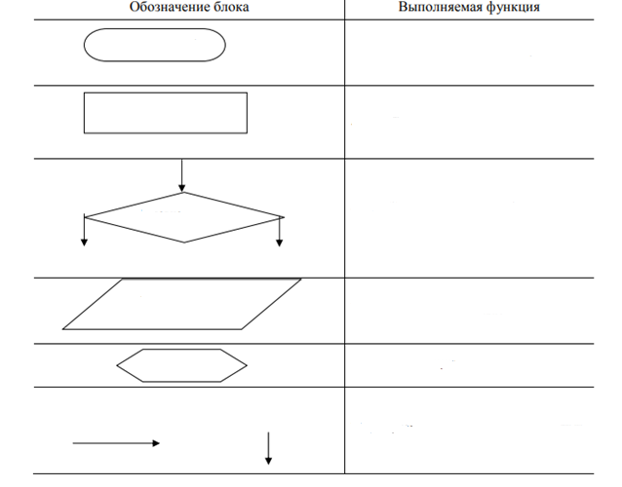

**Практическое задание № 2**

1. Опишите блок-схему.

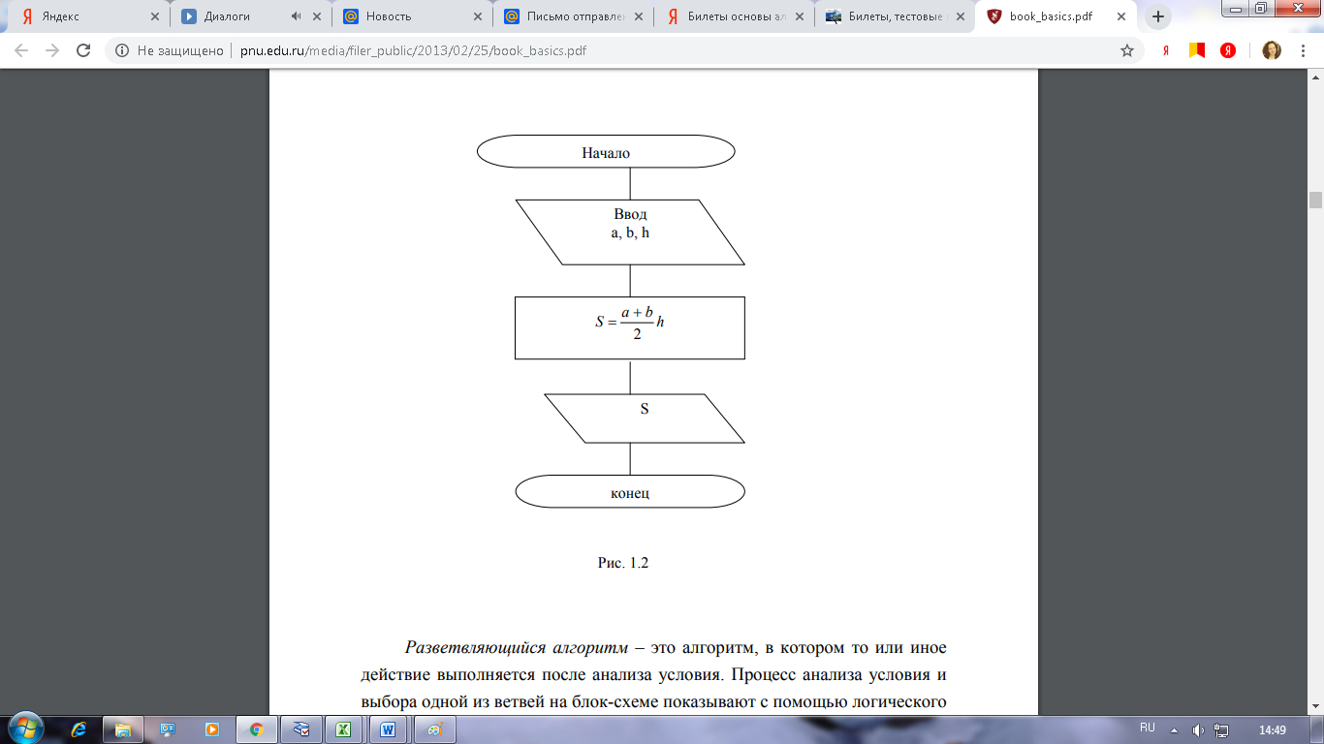

**Практическое задание № 3**

1. Опишите блок-схему

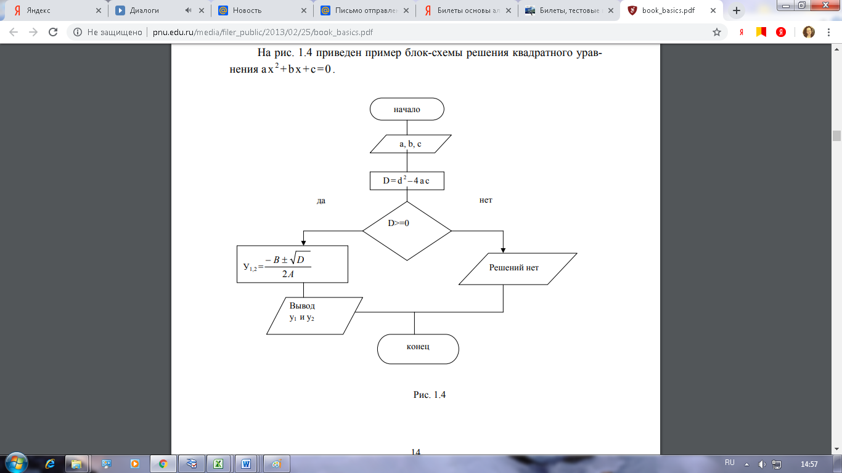

**Практическое задание № 4**

1. Опишите блок-схему

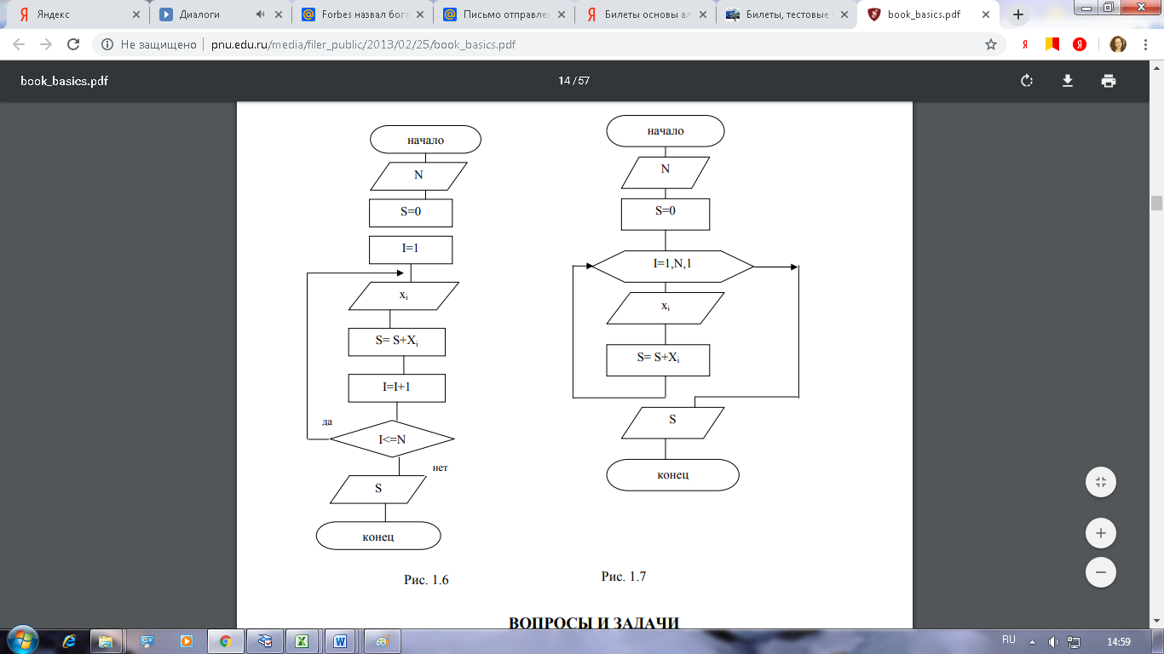

**Практическое задание № 5**

1. Напишите программу на C# соответствующую данной блок-схеме



**Практическое задание № 6**

1. Напишите программу на C# соответствующую данной блок-схеме



**Практическое задание № 7**

1. Напишите программу на C# соответствующую данной блок-схеме



**Практическое задание № 7**

1. Напишите программу на C# по индивидуальному заданию
2. Составьте блок-схему.



1. **ПЕРЕЧЕНЬ ПЕЧАТНЫХ ИЗДАНИЙ, ЭЛЕКТРОННЫХ ИЗДАНИЙ (ЭЛЕКТРОННЫХ РЕСУРСОВ), ДОПОЛНИТЕЛЬНЫХ ИСТОЧНИКОВ**

Основные источники:

1. Гуриков, С.Р. Основы алгоритмизации и программирования на Python: Учебное пособие / С.Р. Гуриков. - М.: Форум, 2018. - 384 c.

2. Колдаев, В.Д. Основы алгоритмизации и программирования: Учебное пособие / В.Д. Колдаев. - М.: Форум, 2015. - 352 c.

3. Парфилова, Н.И. Программирование: Основы алгоритмизации и программирования: Учебник / Н.И. Парфилова; Под ред. Трусова Б.Г. - М.: Academia, 2018. - 32 c.

4. Семакин, И.Г. Основы алгоритмизации и программирования: Учебник / И.Г. Семакин. - М.: Academia, 2017. - 384 c.

Дополнительные источники:

1. Серкова, Е.Г. Основы алгоритмизации и программирования: практикум / Е.Г. Серкова. - РнД: Феникс, 2019. - 189 c.

2. Фризен, И.Г. Основы алгоритмизации и программирования (среда PascalABC.Net): Учебное пособие / И.Г. Фризен. - М.: Форум, 2018. - 784 c.

Приложение 1 Образец титульного листа

Министерство образования Красноярского края

Краевое государственное бюджетное профессиональное образовательное учреждение

«Красноярский колледж радиоэлектроники и информационных технологий»

**Отчет по практическиМ работаМ**

|  |
| --- |
| Основы алгоритмизации и программирования |
| дисциплина |
|  |
|  |

|  |  |  |  |  |  |
| --- | --- | --- | --- | --- | --- |
| Студент |  |  |  |  |  |
|  | номер группы, зачетной книжки |  | подпись, дата |  | инициалы, фамилия |
|  |  |  |  |  |  |
| Преподаватель | |  |  |  |  |
|  | |  | подпись, дата |  | инициалы, фамилия |
|  | |  |  |  |  |

Красноярск, 2022 г.

Приложение 2 Образец рамки с маленьким штампом

Изм.

Лист

№ докум.

Подпись

Дата

Лист